**Concepts de base en gestion des flux**

**La Supply Chain Lexson International**

# Ch. van Delft - Groupe HEC – MOSI[1]

**Objectif du cas** : *analyse des flux physiques et des flux d'information dans une supply chain*

**Concepts théoriques sous-jacents :**

*1. liens entre en-cours et délais d’écoulement du flux*

*2. liens entre stocks en entrepôt et délais de réapprovisionnement*

*3. diagnostic et amélioration des performances*

**I. Introduction générale**

L'industrie des imprimantes est très compétitive. Le marché, constitué de distributeurs et détaillants régionaux, se répartit entre une douzaine de grands fabricants, dont *Lexson International Ltd*. Le nombre de produits finis différents est de l’ordre de quelques centaines et la vitesse de renouvellement des gammes de produits est forte : la durée de vie commerciale d’un modèle varie entre un et deux ans. Globalement, le prix de vente d’une imprimante se situe, selon les modèles, entre 250 et 5000 euros.

Dans un tel environnemen, le maintien de sa position de leader exige de *Lexson International* *(L.I. Ltd)* une maîtrise des performances de sa supply chain afin de garantir à ses clients des délais de livraison et des tarifs les meilleurs du marché. Globalement, cette supply chain est organisée de manière efficace pour ce type de secteur :

* le centre de production est situé en Asie afin de bénéficier de coûts de production bas, alliés à un savoir-faire significatif pour ce type de produit (combinant mécanique et électronique). De plus, de nombreux fournisseurs sont également implantés en Asie, ce qui potentiellement facilite les approvisionnements vers le centre de production,
* plusieurs centres de distribution sont implantés sur les différents continents afin d’organiser l’entreposage éventuel et la livraison des produits finis aux clients.

Aujourd’hui, après des années de domination, *L.I. Ltd* se trouve rejointe par certains concurrents. Un diagnostic interne des managers a fait ressortir que l’amélioration des performances de la supply chain est un des problèmes les plus importants aujourd'hui. Maintenir une position de leader implique de réaliser des progrès dans trois directions :

diminuer fortement les *délais* entre la passation d’une commande et la livraison du produit commandé au client,

améliorer la situation financière en réduisant la *trésorerie immobilisée dans les stocks*,

offrir une plus grande *diversité de produits*.

**II. Description de la supply chain du MOSIXTD Printer**

Le MOSIXTD Printer est une famille de produits stratégique, distribués dans le monde entier. Ce produit est assemblé à partir de plusieurs dizaines de composants principaux (comme représenté schématiquement à la figure 1),

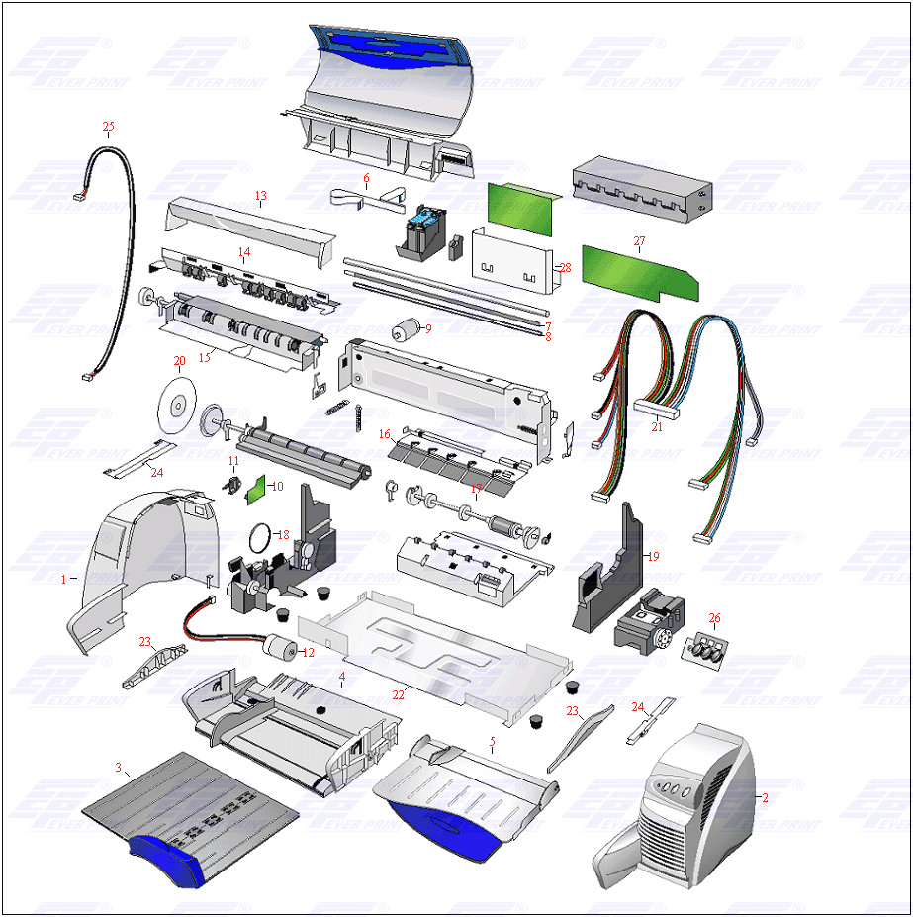

Figure 1

L’entreprise sous-traite la fabrication des principaux composants (moteurs, systèmes d’impression et composants électroniques), mais conserve toutefois l’activité de recherche, développement et conception de ces composants critiques. Le processus de fabrication réalisé dans l’usine de L.I. Ltd comprend les étapes suivantes :

* l’injection des pièces plastiques (dont les coques extérieures),
* l’assemblage du corps de l’appareil (plastiques/mécanique/électronique),
* le montage des accessoires (dont certains sont optionnels), l’assemblage des coques plastiques extérieures et la programmation en fonction de la destination de l’appareil,
* les différents tests et contrôles de la qualité.

Il faut noter que selon le pays de destination, il est nécessaire de sélectionner le module de puissance électrique (en fonction de la tension locale), le type de câble, le type de prise de raccordement et le manuel rédigé dans la langue adéquate.

Le coût de revient global des opérations pour une imprimante moyenne dans la gamme MOSIXTD est de l’ordre de 500 euros, qui se répartit comme suit :

* matières premières et composants (livrés à l’usine) : 200 €,
* opérations de fabrication et d’assemblage : 200 €,
* transport combiné longue distance vers les entrepôts régionaux et manutentions logistiques associées : 60 €,
* transport final vers le client et manutentions logistiques associées : 40 €.

La chaîne globale et les coûts associés peuvent être représentés de la manière suivante :



Figure 2

L’estimation du coût de revient moyen d’une unité en fonction de son évolution dans la supply chain considère une situation moyenne à chaque étape. On note la présence de trois stocks qui découplent le processus. Ces stocks sont gérés de manière telle que les composants nécessaires sont toujours disponibles : il n’y a donc ici aucune rupture de stock.

Au niveau des flux réalisés, l'entreprise produit et vend en moyenne **10 000** unités[2] par jour[3]. Ces flux se répartissent en :

* *imprimantes standard*. Ce sont les imprimantes les plus vendues. Elles sont produites sur anticipation et conservées en stock de façon à livrer rapidement les clients.
* *imprimantes spécifiques*, qui sont équipées d’accessoires/logiciels particuliers (généralement coûteux). Les ventes de ce type de produits sont faibles et très irrégulières. Ces imprimantes spécifiques sont produites à la commande et ne sont pas stockées.

**III. Tracer les flux**

En se référant aux données de la page suivante, tracer les flux physiques et les flux d'informations correspondant à la supply chain de *L.I. Ltd*. Les conventions graphiques à respecter sont les suivantes :



* tracer les flux physiques en trait plein et les flux d'informations en pointillés. Respecter les conventions de couleur indiquées.
* Pour plus de clarté, tracer des lignes horizontales et verticales.
* Quand deux flux empruntent le même chemin, les tracer côte à côte avec leurs couleurs respectives.
* Ne pas se préoccuper pour le moment des symboles o et des  dont la signification apparaîtra plus loin.

|  |  |
| --- | --- |
| **FLUX D'INFORMATIONS** | **FLUX PHYSIQUES** |
| Livraison finale des imprimantes standard : vert  Les commandes des clients arrivent par courrier à l’entrepôt (produits finis) régional (a). Elles sont regroupées et traitées environ une fois par semaine par le bureau des commandes (b), puis transmises au bureau de l’entrepôt des produits finis pour organiser la livraison. | Livraison finale des imprimantes standard : vert  Les imprimantes sont sorties du stock de l’entrepôt régional pour aller vers la zone d’emballage et expédition (15). Elles sont transportées par camion  (16) chez les différents clients via une tournée de livraison optimisée. |
| Réapprovisionnement régional des imprimantes standard : bleu  Le bureau du magasin de l’entrepôt (produits finis) régional surveille le stock. Quand le stock descend en dessous d'un niveau minimum, il passe une commande de réapprovisionnement au magasin central des produits finis (situé à l’usine). Cette commande est traitée par le bureau des commandes (c) de ce magasin central PF, puis transmise aux manutentionnaires du magasin pour préparation de la livraison. | Réapprovisionnement régional des imprimantes standard : bleu  Les imprimantes sont sorties du stock central usine pour aller vers la zone d’emballage et expédition (12). Elles sont transportées sur une longue distance par transports combinés (camions et bateaux)  (13) et livrées à l’entrepôt régional pour manutention vers les emplacements de stockage (14). |
| Fabrication des imprimantes standard : jaune  Le bureau du magasin central (à l’usine) de produits finis surveille le stock. Quand le stock descend en dessous d'un niveau minimum, il prévient le service lancement (d). Celui-ci prépare le dossier de fabrication et le transmet au bureau du magasin de matières premières. | Fabrication des imprimantes standard : jaune  Les matières et composants sont sortis du magasin MP (5). Les coques plastiques sont moulées (6). Elles sont assemblées avec les composants mécaniques (7). Après transfert par chariot élévateur (8), les options et accessoires sont montés (9) sur un second poste d’assemblage. Un contrôle (10), par lots, permet de vérifier la qualité avant la manutention (11) vers les emplacements de stockage dans le magasin. |
| Livraison des imprimantes spécifiques : rouge  La commande du client arrive par courrier (a). Elle est traitée par le bureau des commandes (b) de l’entrepôt régional et transmise vers l’usine où elle est réceptionnée et traitée par le bureau des commandes (c) de l’entrepôt central. La commande est ensuite transmise au service lancement de l’usine (d). Celui-ci prépare le dossier de fabrication et le transmet au bureau du magasin des matières premières. | Fabrication et livraison finale des imprimantes spécifiques : rouge  Le circuit comporte l'ensemble *fabrication + réapprovisionnement + livraison finale* décrit précédemment. De la même manière, les matières et composants sont supposés être disponibles en magasin MP (5) pour assurer la fabrication des imprimantes spécifiques. La seule différence est que les imprimantes spécifiques ne sont pas stockées à l’usine : après le contrôle (10) elles vont directement dans la zone d'expédition (12) et sont transportées (13) vers l’entrepôt régional. Elles sont manutentionnées (14) vers la zone d’emballage et expédition (15) et elles sont enfin livrées, via un transport final groupé (16). |
| Approvisionnement : noir  Quand le stock des matières et composants descend en dessous d'un niveau minimum, le bureau du magasin prévient le service achats et approvisionnements (e). Celui-ci établit une commande et la transmet aux fournisseurs (1). | Approvisionnement : noir  Les fournisseurs (1) livrent par camion (2) les matières et composants à l'usine. Après un contrôle de la qualité (3), les marchandises sont manutentionnées (4) et stockées dans le magasin de matières premières de l’usine. |



**IV. Calcul des délais et valorisation des stocks**

IV.1. Les délais de livraison, de fabrication et d’approvisionnement

Calculer les délais et remplir le tableau suivant, en se référant au schéma de la page précédente :

* sur le flux d'informations, un *rond* (o) représente *un jour de délai*. Par exemple, le traitement des commandes (poste b) nécessite 3 jours.
* Sur le flux physique, un carré () représente un jour de flux, soit 10 000 imprimantes.

|  |  |  |
| --- | --- | --- |
| ***Les clients*** | Obtention par le client d'une imprimante standard | Obtention par le client d'une imprimante spécifique |
| Délai (jours) |  |  |
|  |  |  |
| ***Les stocks dans l’usine*** | Obtention par le magasin MP d’une commande passée à un fournisseur | Obtention par le magasin central PF usine d’un lot de fabrication d’imprimantes standard |
| Délai (jours) |  |  |
|  |  |  |
| ***Les entrepôts***  ***régionaux*** | Obtention par un entrepôt régional d’un lot d’imprimantes standard |  |
| Délai (jours) |  |  |

IV.2. Trésorerie immobilisée dans les stocks et en-cours moyens

Compléter le tableau suivant, en considérant que :

* les matières et composants n'appartiennent à *L.I. Ltd* qu'après l’entrée en stock (4).
* Les produits finis demeurent la propriété de *L.I. Ltd* jusqu'à la livraison chez le client.
* Le niveau de stock en magasin est représenté sur le dessin précédent (un carré () correspond à 10 000 unités)

|  |  |  |  |  |  |  |  |
| --- | --- | --- | --- | --- | --- | --- | --- |
|  | MP et composants (stock usine) | | En-cours de fabrication à l’usine | Produits finis (stock usine) | En-cours de livraison vers les entrepôts | Produits finis (entrepôts régionaux) | En-cours de livraison finale |
| Valorisation unitaire moyenne | 200 € | | 300 € | 400 € | 430 € | 460 € | 480 € |
|  |  | |  |  |  |  |  |
| Quantité |  | |  |  |  |  |  |
| Valeur (K€) |  | |  |  |  |  |  |
|  | |  |  |  |  |  |  |
|  | |  |  |  |  | Total (K€) |  |

IV.3. Comparaison des performances des deux modes de gestion de flux

*L.I. Ltd* utilise donc deux modes de gestion des flux différents pour les produits standard et pour les produits spécifiques. Compléter le tableau de synthèse comparatif suivant :

|  |  |  |
| --- | --- | --- |
|  | Produits standard | Produits spécifiques |
| Mode de gestion de flux |  |  |
| Délai d’obtention pour le client (en jours) |  |  |
| Valeur moyenne globale immobilisée en stock de produits finis (K€) |  |  |

**V. Réduction des délais et des stocks**

Pour satisfaire les exigences des clients, *L.I. Ltd* doit impérativement réduire **les** **délais perçus par les clients** pour les produits standard comme pour les produits spécifiques. L’objectif à atteindre est :

* une réduction de **4 jours** pour le délai d’obtention d’un produit standard,
* une réduction de **10 jours** pour le délai d’obtention d’un produit spécifique.

Un diagnostic a montré qu'il était possible de réduire les délais à différents endroits de la supply chain via un certain nombre d’actions, décrites en détails dans les tableaux en annexe ci-dessous. On note que la mise en œuvre de ces actions induit des coûts potentiels.

|  |  |  |  |
| --- | --- | --- | --- |
| **Annexes des actions d’amélioration** | | | |
|  | | | |
| **Processus d’achat et d’approvisionnement** | | | |
| **Poste** | **Actions** | **Coût fixe de mise en œuvre** | **Effets sur les coûts et les délais** |
| **(1)** | **A1**. Négociation avec le fournisseur afin qu’il dispose d’un stock de produits finis pour servir directement les commandes passées par le service Achats (e). | **-** | Coût d’achat : **+ 2,5 %** Délai : **réduction de 12 jours** au poste (1) |
| **(2)** | **A2**. Changement de fournisseur vers une localisation plus proche. Cette démarche requiert la mise en œuvre d’un processus de recherche, sélection et qualification d’un nouveau fournisseur. Les coûts de fabrication dans la région ciblée sont plus élevés. | **250 k€** | Coût d’achat (rendu) : **+ 1 %** Délai de transport : **réduction de 4 jours** (poste (2)) |
| **(3)** | **A3**. Changement de fournisseur afin de disposer d’une qualité zéro-défaut certifiée, ce qui permet d’éliminer le poste de contrôle réception (3). Cette démarche requiert un processus de recherche, sélection et qualification d’un nouveau fournisseur | **100 k€** | Délai : **réduction de 2 jours** au poste (3) |
| **Processus de fabrication** | | | |
| **Poste** | **Actions** | **Coût fixe de mise en œuvre** | **Effets sur les coûts et les délais** |
| **(6)** | **F1.** Le changement de produit au poste (6) entraîne un coût de nettoyage et de réglage très important, qui est donc amorti sur des séries longues. Le poste unique peut être remplacé par plusieurs postes plus petits, chacun affecté à une seule famille de type de coque. Ce remplacement limite les coûts de changement et les tailles de lots nécessaires. On anticipe une baisse légère du coût de fabrication (qui vaut initialement 200 €). | **1 250 k€** | Coût de fabrication : **- 0,50 %** Délai : **réduction de 5 jours** au poste (6) |
| **(10)** | **F2.** Former les opérateurs à l’auto-contrôle de la qualité, afin de supprimer le poste de contrôle (10). | **40 k€** | Délai : **réduction de 2 jours** poste (10) |
| **(8)** | **F3.** Réimplanter l’atelier de montage final (9) à proximité de l’atelier d’assemblage (7). Les opérateurs transféreront les produits à l’aide d’une étagère à roulettes, sans recours au chariot (8). | **25 k€** | Délai : **réduction d’un jour** au poste (8) |
| **Processus de transport longue distance** | | | |
| **Poste** | **Actions** | **Coût fixe de mise en œuvre** | **Effets sur les coûts et les délais** |
| **(13)** | **TR1**. Le service expédition est surchargé de travail. Régulièrement les dossiers administratifs accompagnant les produits sont incomplets ou erronés, ce qui retarde les passages en douane lors du transport combiné longue distance (13). On propose de renforcer le service responsable et de mettre en place des procédures de vérification des documents administratifs. | **10 k€** | Délai : **réduction moyenne de 2 jours** au poste (13). |
| **(13)** | **TR2.** Le transport combiné longue distance (13) est organisé à une fréquence d’une expédition par semaine, afin d’obtenir des tarifs intéressants des transporteurs et de limiter les frais administratifs (dossiers, douanes…). On propose d’envisager de passer à deux expéditions par semaine. | **-** | Coût de transport : **+ 1,5 %** Délai : **réduction de 2 jours** au poste (13), correspondant à la diminution du temps moyen d’attente avant expédition. |
| **(13)** | **TR3.** On peut envisager un transport (13) par avion pour les imprimantes spécifiques. | **-** | Coût de transport/manutention: **+ 200 %** Délai: **réduction de 10 jours** au poste (13) |
| **Processus de passation de commande, de préparation et de distribution finale** | | | |
| **Poste** | **Actions** | **Coût fixe de mise en œuvre** | **Effets sur les coûts et les délais** |
| **(16)** | **DIS1.** On peut envisager de dédoubler la fréquence des livraisons terminales (16), ce qui globalement réduit le délai dans cette phase, mais nécessite l’acquisition de camions supplémentaires et l’embauche de chauffeurs. | **250 k€** | Délai : **réduction de 3 jours** au poste (16). |
| **(a)**  **(b)** | **DIS2.** Le système actuel (traitement de commandes papiers une fois par semaine) peut être remplacé par un centre d’appel afin d’améliorer le service aux clients (aide au choix du produit…). Un tel système fournit une qualité de service nouvelle. Un investissement significatif en système d’information et formation du personnel est requis. | **300 k€** | Délai : **réduction de 3 jours** au poste (b) et **réduction de 1 jour** au poste (a) |
| **(15)** | **DIS3.** Le service manutention pourrait être renforcé afin de limiter le temps de traitement des ordres d’expéditions. Concrètement, il s’agirait d’embaucher du personnel et d’acquérir du matériel de manutention additionnel. | **100 k€** | Délai : **réduction moyenne de 1 jour** au poste (15). |
| **(16)** | **DIS4.** On peut envisager une livraison terminale (16) express pour les imprimantes spécifiques (plutôt qu’une tournée de livraison optimisée au niveau des coûts de transport). | **-** | Coût de transport final : **+ 20 %** Délai : **réduction de 4 jours** au poste (16). |

V.1. Réduction des délais

Les contraintes budgétaires limitent fortement les accroissements de coûts pour l’année à venir. Dans cet état d’esprit, sélectionner les actions permettant d’atteindre les objectifs de réduction de délais à coût minimum (à l’échelle d’une année) et compléter le tableau suivant. Dans la liste des actions proposées, le choix est « tout ou rien »: il n’est pas possible de sélectionner une action qui serait mise en œuvre partiellement à un coût proportionnel.

|  |  |  |  |  |  |
| --- | --- | --- | --- | --- | --- |
| **Action choisie** | Coût de mise en œuvre (k€) | Impact sur le coût de revient annuel des produits (k€) | Bilan global sur le coût annuel (k€) | Impact sur le délai d’obtention d’un produit standard (jours) | Impact sur le délai d’obtention d’un produit spécifique (jours) |
|  |  |  |  |  |  |
|  |  |  |  |  |  |
|  |  |  |  |  |  |
|  |  |  |  |  |  |
|  |  |  |  |  |  |
|  |  |  |  |  |  |
|  |  |  |  |  |  |
|  |  |  |  |  |  |
|  |  |  |  |  |  |
|  |  |  |  |  |  |
|  |  |  |  |  |  |
|  |  |  |  |  |  |
| **Total** |  |  |  |  |  |
|  |  |  |  |  |  |
|  |  | **Délais d’obtention finaux (jours)** | |  |  |

|  |  |  |  |  |
| --- | --- | --- | --- | --- |
|  |  | **Délais d’obtention objectifs** |  |  |

V.2. Gain de trésorerie

Les dispositions prises, via la réduction de délais, ont un impact positif sur la trésorerie de l'entreprise. En effet :

les stocks d'en-cours diminuent, car le *flux physique circule plus rapidement,*

les stocks en magasin diminuent, car leur *délai de réapprovisionnement est plus faible*. Le tableau ci-dessous montre la relation entre ces deux facteurs.

|  |  |  |  |  |  |  |
| --- | --- | --- | --- | --- | --- | --- |
| Stock moyen MP/composants (unités) | 180 000 | 200 000 | 240 000 | 280 000 | 320 000 | 400 000 |
| Délai de réappro. (jours) | 7 - 8 | 9 - 10 | 11 - 13 | 14 - 18 | 18 - 22 | 23 - 32 |
|  |  |  |  |  |  |  |
| Stock moyen produits finis usine (unités) |  | 70 000 | 85 000 | 100 000 | 120 000 | 160 000 |
| Délai de réappro. (jours) |  | 10 - 12 | 13 - 14 | 15 - 18 | 19 - 20 | 21 - 24 |
|  |  |  |  |  |  |  |
| Stock moyen produits finis au niveau entrepôt régional (unités) |  |  | 120 000 | 140 000 | 160 000 | 180 000 |
| Délai de réappro. (jours) |  |  | 17 - 18 | 19 - 20 | 21 - 22 | 23 - 24 |

Chiffrer sur le tableau ci-dessous la trésorerie immobilisée en moyenne dans les stocks et en-cours suite aux actions sélectionnées. Ce chiffrage passera notamment par un calcul éventuellement nécessaire des nouveaux coûts unitaires aux différents stades de la supply chain. De plus, calculer le gain final de trésorerie par rapport à la solution initiale.

|  |  |  |  |  |  |  |
| --- | --- | --- | --- | --- | --- | --- |
|  | MP et composants (stocks usine) | En-cours de fabrication à l’usine | Produits finis (stocks usine) | En-cours de livraison vers les entrepôts | Produits finis (entrepôts régionaux) | En-cours de livraison finale |
| Valorisation unitaire moyenne |  |  |  |  |  |  |
| Quantité |  |  |  |  |  |  |
| Valeur (K€) |  |  |  |  |  |  |
|  |  |  |  |  |  |  |
| Gain (K€) |  |  |  |  |  |  |
|  |  |  |  |  |  |  |
|  |  |  |  |  | Total (K€) |  |

**VI. Diversifier les modèles offerts au catalogue**

A l'heure actuelle, *L.I. Ltd* offre dans son catalogue d’*imprimantes standard* environ 80 modèles différents. Le nombre de références augmente durant le processus industriel selon le schéma ci-dessous,



*Cette courbe montre comment la variété augmente à chaque étape du processus (catalogue actuel).*

La difficulté à laquelle se trouve confrontée *L.I. Ltd* est la suivante. Des études marketing prouvent que pour les années à venir il faudra proposer plus de variété au niveau des imprimantes standard : les clients veulent une gamme d’imprimantes standard

* déclinées, en ce qui concerne l’aspect extérieur, en une dizaine de coloris au niveau des coques plastiques extérieures,
* offrant une plus grande diversité dans la combinaison des accessoires.

Au total, cela correspondrait à multiplier par un facteur de l’ordre de 100 le nombre total de références standard proposées sur le marché.

En même temps, pour cette gamme d’imprimantes standard, les délais d’obtention perçus par les clients ne doivent pas augmenter de manière significative. Il est toutefois exclu de conserver en stock de produits finis un plus grand nombre de références différentes qu’à l’heure actuelle, suite aux coûts de stocks excessifs qui en résulteraient.

Quelle solution mettre en œuvre afin de proposer une gamme plus large d’imprimantes standard aux clients, tout en respectant l’ensemble de ces contraintes ?

1. 02/09/2010 13:55:12
2. On considère donc que l’ensemble des flux logistiques sont en moyenne égaux à **10 000** unités par jour, à chaque étape de la chaîne logistique.
3. Il s'agit de jours ouvrables. On suppose qu’un mois comporte quatre semaines, soit vingt jours ouvrables et qu’une année comporte 240 jours ouvrables.